Pada problem Song of Number, diberikan hint *Numberphile*, *OEIS* dan folder soal yang isinya sebuah file mp3 dan sebuah file gambar yang berisi angka-angka dan background berupa gambar lingkaran-lingkaran. Dengan hint tersebut, saya menebak angka-angka tersebut memiliki sequence tertentu. Setelah mengunjungi situs resmi dari *OEIS* dan mencoba memasukan angka-angka tersebut, ditemukan bawah angka-angka tersebut merupakan sequence recaman. Hal ini diperkuat dengan ditampilkannya gambar lingkaran-lingkaran pada background gambar yang merupakan grafik yang dihasilkan dari sequence recaman.

Namun, tidak semua angka-angka pada gambar tersebut merupakan bagian dari sequence recaman. Berikut ini gambar yang menunjukkan angka-angka mana saja yang bukan bagian dari sequence recaman.

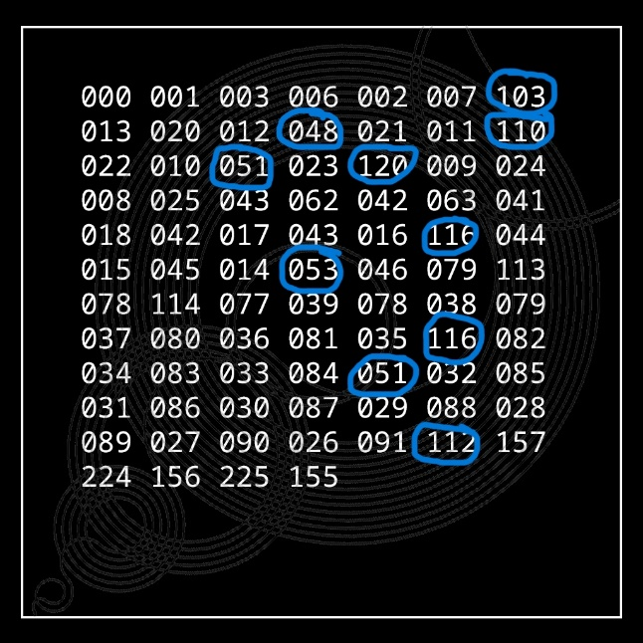

Awalnya gabungan angka-angka tersebut dicurigai sebagai password untuk mengekstrak song.zip, tetapi setelah mencobanya tersebut hal itu bukan password yang benar. Kemudian, angka-angka diubah dalam kode ASCII dan didapatkan kata g0n3xt5t3p yang ternyata merupakan password yang benar untuk song.zip. Setelah itu, file mp3 tersebut dicoba untuk didengarkan dan ditengah-tengah lagu terdapat bagian lagu yang aneh. Bagian tersebut langsung dicurigai. Setelah itu, file mp3 tersebut dilakukan pengecekan spectrogram dengan memanfaatkan aplikasi audacity dan ditemukan bagian terpotong seperti dibawah ini

Setelah dilakukan zoom in ke bagian tersebut ditemukan flag jawaban dari problem ini

